Dati autore
Franca Varallo, professoressa associata di Museologia e critica artistica e del restauro, Università degli Studi di Torino, Dipartimento di Studi Storici, via S. Ottavio 20, e-mail: franca.varallo@unito.it

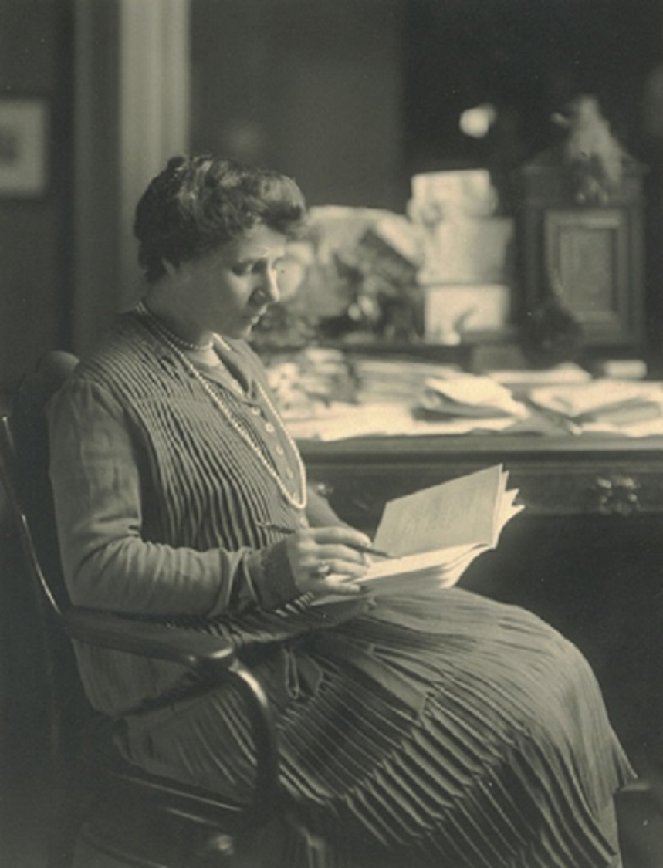

Alice Galimberti Schanzer, Cuneo, Casa-Museo Galimberti

